della Commissione gestione e finanze
sul messaggio 6 aprile 2022 concernente lo stanziamento di un credito di 19'000'000 di franchi quale aggiornamento del credito quadro di 100'000'000 di franchi per la sistemazione delle pavimentazioni e dei cigli, per un totale aggiornato di 119'000'000 di franchi

Introduzione
Il credito quadro (CQ) di manutenzione delle strade cantonali ha conosciuto una prima svolta dopo lo studio specialistico dell’ing. Spezziga che, contestualmente ai risultati di consuntivo del CQ 2012-15, dimostrò come il Cantone stava accumulando un pericoloso debito occulto considerando come gli interventi di manutenzione non riuscivano a compensare il progressivo deperimento delle strade.

Si ricorda che il valore stimato di tale patrimonio è di ca. 4.8 miliardi (mrd) di franchi ed è così composto (vedi messaggio n. 7750):
- strade (sotto e soprastrutture) ca. CHF 2.1 mrd
- manufatti (incluse opere murarie maggiori) ca. CHF 1.2 mrd
- gallerie (incluso PVL) ca. CHF 0.7 mrd
- installazioni tecniche ca. CHF 0.1 mrd
- infrastrutture d'esercizio ca. CHF 0.7 mrd
Totale ca. CHF 4.8 mrd

Nel quadriennio 2012-15 erano stati stanziati 136 mio, poi però si aggiunsero richieste per crediti supplementari per un totale complessivo di CHF 173.23 mio. Da quel momento il CQ venne definitivamente adeguato verso l’alto:
- CQ 2016-19 163 mio;
- CQ 2020-23 165 mio.

Il credito quadro 2020-23
Oggi si propone un aggiornamento del CQ 2020-23 con un importo di 19 mio supplementare destinato ad aumentare il credito di 100'000'000 di franchi previsto per la sistemazione delle pavimentazioni e dei cigli. La correzione è spiegata dalle evidenze emerse durante i primi interventi di risanamento fonico delle strade.

Le altre posizioni del CQ sono indicate ma per queste altre non vi è richiesta di adeguamento:
- credito quadro di 28'000'000 di franchi per interventi di rifacimento e di risanamento di manufatti,
- credito di 10'000'000 di franchi per interventi minori su manufatti,
- credito quadro di 14'000'000 di franchi per interventi di miglioria stradale a favore della sicurezza di tutti gli utenti, all'interno e fuori abitato,
- credito di 2'500'000 di franchi per la conservazione degli impianti elettromeccanici e della segnaletica,
- credito quadro di 9'000'000 di franchi per opere di protezione e premunizione dai pericoli naturali,
- credito di 1'500'000 di franchi per la conservazione delle piste ciclabili.

CQ per le pavimentazioni fonoassorbenti
Il Dipartimento del territorio, tramite la Divisione delle costruzioni, sta realizzando in questo quadriennio opere di risanamento fonico mediante la posa di pavimentazioni (tappeti) fonoassorbenti.

I necessari crediti sono stati richiesti in fasi successive: un primo credito di CHF 50'000'000 è stato oggetto del messaggio n. 7637, approvato dal Parlamento il 18 settembre 2019, un secondo credito di pari importo è oggetto del messaggio n. 8119 del 23 febbraio 2022, all’esame del Gran Consiglio e approvato nella seduta del 3 maggio 2022.

Questi crediti rappresentano due distinte tappe per completare questi interventi a livello di strade cantonali.

Rinunciamo a riproporre le considerazioni relative alla necessità degli interventi di risanamento fonico mediante la posa di nuove tipologie di pavimentazioni fonoassorbenti rinviando ai relativi messaggi e annessi rapporti.

La sottostruttura da risanare
Nel messaggio in oggetto si tratta di prendere atto di quanto è emerso durante i primi interventi di posa di queste pavimentazioni fonoassorbenti. Le opere per la pavimentazione fonoassorbente si riferiscono di principio al solo tappeto d’usura, ossia allo strato superficiale della strada. Il credito contemplava anche un importo minimo per gli strati inferiori, previsto per alcune possibili correzioni puntuali.
Purtroppo invece alla prova dei fatti, in diversi casi gli interventi per la posa di pavimentazione fonoassorbente hanno richiesto interventi più importanti nello strato portante. Interventi di risanamento che sono stati constatati solo durante la fase di progetto definitivo.
Quanto emerso dopo la rimozione dello strato di usura, ossia un degrado maggiore al previsto dello strato di pavimentazione sottostante, determina il rifacimento dello strato portante che comporta e comporterà maggiori oneri nell’ambito del risanamento fonico.

Per meglio spiegare gli aspetti tecnici legati a questa constatazione abbiamo chiesto un approfondimento a Diego Rodoni, direttore della Divisione delle costruzioni del Dipartimento del territorio, che si ringrazia per la disponibilità.
- Un primo aspetto riguarda la constatazione che il vigente strato di usura evidenzia uno spessore irregolare, anche superiore ai 50 mm.
“Fino a circa 15 anni or sono, nella costruzione stradale in conglomerato bituminoso lo strato di usura (quello più superficiale e a contatto con il battistrada) era di principio di tipo AC/MR 11 avente uno spessore di 40 mm con tolleranza di posa di ± 5 mm. Bisogna considerare che lo strato di usura funge anche da livellante dello strato sottostante (collegamento o portante) e consente quindi di sistemare leggeri assestamenti e ondulazioni di quest’ultimo.
In numerosi cantieri di conservazione stradale oggetto di risanamento nel recente passato e fino ad oggi, abbiamo riscontrato e quindi effettivamente appurato spessori dello strato di usura di ca. 50 mm.
Attualmente lo strato di usura impiegato é di tipo AC 8 /SDA 4 ed ha uno spessore di soli 30 mm; ciò in considerazione della pezzatura massima più esigua degli inerti: da 11 mm del passato agli odierni 4/8 mm.

Altro aspetto da ritenere è che per assicurare la corretta adesione tra nuovo il strato d’usura e lo strato portante esistente, è necessario asportare completamente il primo e fresare quindi almeno 55-60 mm.
Nei previsti interventi di risanamento fonico, qualora si appurasse che lo spessore dello strato di usura da asportare sia effettivamente tra i 50 e i 60 mm, dovendo mettere in opera uno strato di usura di SDA soli di 30 mm, è necessario adottare l’appropriato provvedimento per compensare la differenza di spessore risultante dato che questa, seppur di soli 20-30 mm, non è sostenibile in un ambito urbano caratterizzato dalle vigenti quote di: accessi laterali, bordure marciapiedi e chiusini.
La soluzione adottata comporta la posa di uno strato intermedio di compensazione con miscela AC B 16 che deve tuttavia avere uno spessore minimo di 50 mm. In conclusione, oltre a dover posare uno strato intermedio di 50 mm di spessore che prima non vi era, il medesimo determina pure l’asportazione di ca. 80 mm (superiore quindi ai 50-60 mm sopra indicati) con il conseguente aumento dei costi.”
- Un secondo aspetto concerne l’evidenza che oltre a constatare la presenza di un supporto degradato, il dimensionamento della pavimentazione esistente non è sufficiente in relazione alla classe di traffico attuale. Di regola ciò implica il rifacimento di tutta la pavimentazione esistente con l’aggiunta di uno strato di pavimentazione (strato di collegamento).
“Anche in questo contesto fino a ca 5-7 anni or sono, il dimensionamento delle pavimentazioni (numero strati di miscela bituminosa e loro spessore) era empirico, dettato dall’esperienza maturata in relazione al degrado e alla durata d’esercizio del segmento stradale. Oggi si dispongono invece di dati di dimensionamento della strada basati sul numero e tipo di veicoli pesanti transitanti, in conformità alle citate norme VSS.
Quando durante le indagini preliminari legate al risanamento fonico delle pavimentazioni si riscontra uno spessore del pacchetto in conglomerato bituminoso troppo esiguo rispetto al corretto dimensionamento stradale, nasce l’opportunità ma anche la necessità di adeguare l’infrastruttura aumentando lo spessore finale. Ciò per scongiurare di dover intervenire con risanamenti a breve-medio termine (quindi ben prima della prevista durata d’esercizio) su parte o tutto il pacchetto bituminoso, oltretutto in contesti urbani a medio/alto carico di traffico, dove un cantiere stradale è innegabilmente fonte di disagi sia al flusso veicolare che ai residenti prossimi della strada.
Come visto più sopra, il vigente piano di scorrimento in ambito urbano non può essere modificato e di conseguenza per aumentare lo spessore complessivo della pavimentazione è necessario rifarla completamente e asportare pure parte della fondazione stradale in misto granulare per poter così inserire anche il nuovo strato di collegamento nell’ambito del pacchetto finale delle miscele bituminose.”
Le fotografie sottostanti illustrano il degrado dello strato portante riscontrato dopo la fresatura dello strato di usura esistente.

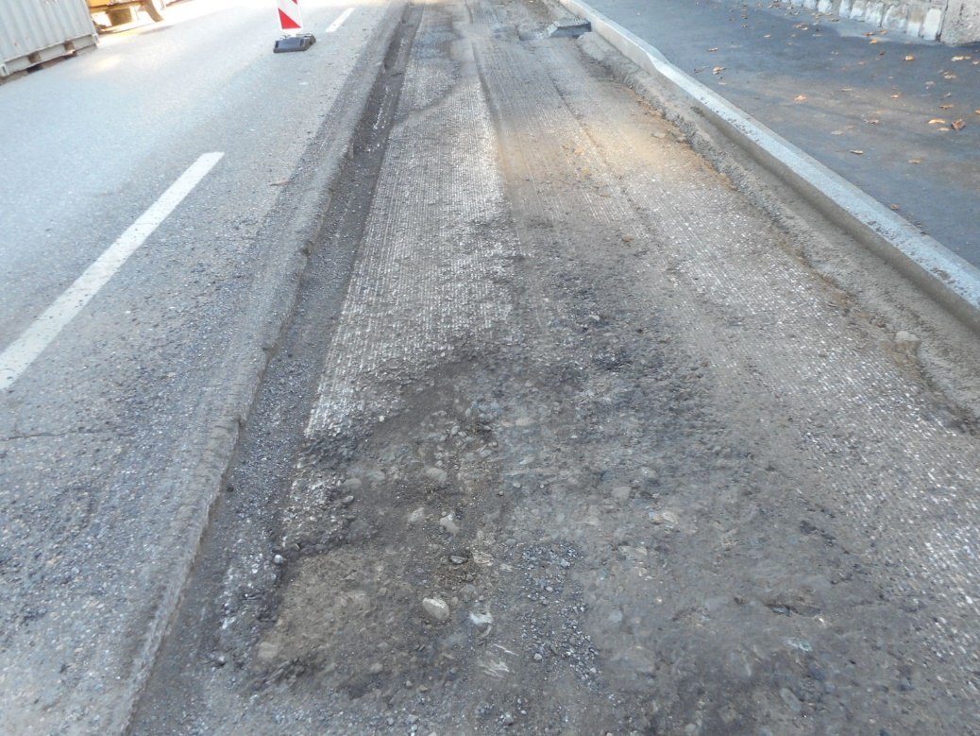

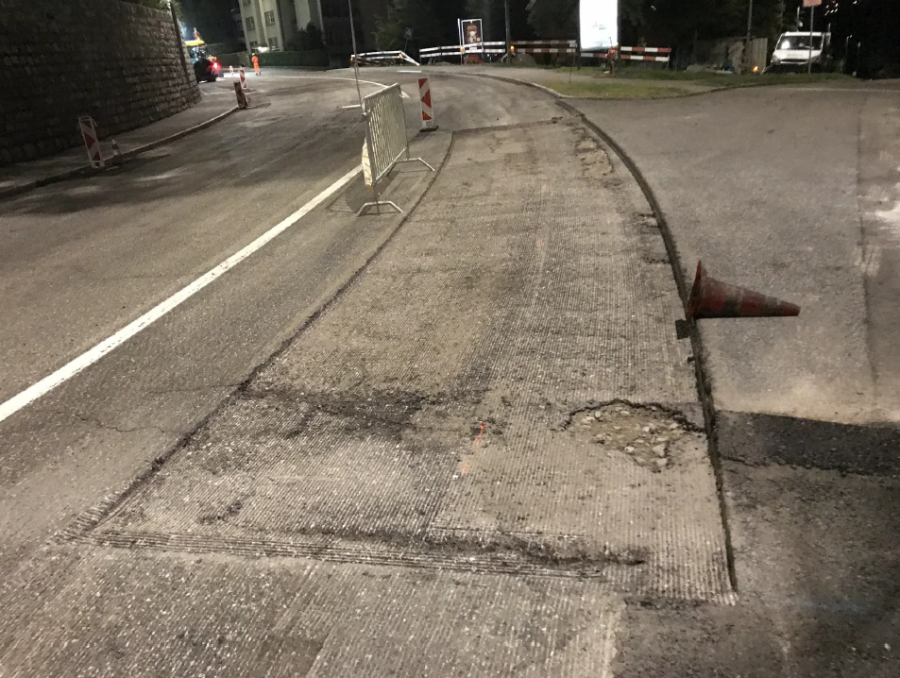

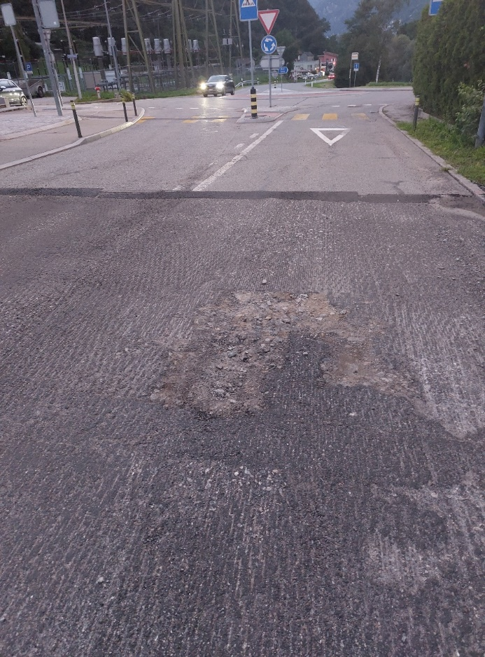

Aspetti finanziari
Nel 2020 e 2021, la spesa complessiva per la conservazione della pavimentazione al di sotto dello strato di superficie per il risanamento fonico è stata circa CHF 7'300'000
(CHF 1'100'000 nel 2020 e CHF 6'200'000 nel 2021).
In base ai programmi di intervento per il risanamento fonico la proiezione prevede per gli anni 2022 e 2023 un onere di circa 8'200'000 CHF (CHF 4'100'000 per anno).
Sul quadriennio, la maggior spesa si attesterà dunque attorno ai CHF 15'500'000, che rappresenta circa il 20% della spesa prevista per il risanamento fonico mediante posa di asfalto fonoassorbente (con riferimento ai crediti sopracitati, un totale sul quadriennio di circa CHF 60-70'000'000).

Anche la sistemazione di alcuni cigli stradali ha dovuto essere adattata e anticipata in relazione agli interventi della pavimentazione fonoassorbente. Questo anche per razionalizzare i cantieri sulle strade cantonali. Nel 2020 ciò ha comportato una spesa di CHF 750'000, nel 2021 CHF 1'750'000, e la previsione per i 2022 e 2023 è di circa
CHF 1’000'000. Sul quadriennio la maggior spesa per la conservazione dei cigli in concomitanza con i cantieri di pavimentazione fonica si attesta a circa CHF 3'500'000.

Nel biennio 2020-2021 il consuntivo totale per la voce pavimentazione e cigli è di 69'020'000 CHF, di cui circa 9'800'000 CHF legati alle pavimentazioni foniche.

Questi maggiori oneri, giovano sì alla causa della conservazione stradale, ma:
- non sono previsti nei crediti del risanamento fonico e non possono essere a essi attribuiti, in quanto essenzialmente legati alla conservazione;
- non possono essere contemplati alla voce risanamento programmato derivante dall’analisi funzionale, in quanto le priorità delle opere di pavimentazione per la conservazione e per il risanamento fonico rispondono ad altri criteri di priorità;
- non erano contemplati nelle altre voci di impegno della conservazione delle pavimentazioni e dei cigli.

Di conseguenza per poter far fronte al programma di conservazione originale e ai maggiori costi derivanti dalla posa di asfalto fonoassorbente è necessario un aggiornamento del credito di almeno CHF 15'500'000 (pavimentazione) + CHF 3'500'000 (cigli) pari a un totale di CHF 19'000'000.

Il credito di cui al Decreto legislativo del 9 marzo 2020 deve pertanto essere aggiornato a CHF 119'000'000, importo già considerato nel piano finanziario 2020-2023.

Riflessione organizzativa
Come abbiamo visto la situazione in continua evoluzione della manutenzione delle strade cantonali ci confronta nuovamente sulla necessità di un adeguamento delle risorse da destinare a questo importante compito pubblico.

Di fronte al riproporsi della situazione, si ripropone la riflessione di quale sia la soluzione migliore dal punto di vista gestionale per una gestione maggiormente dinamica e flessibile del settore e se fossero possibili modelli diversi.

La Commissione rinnova l’invito al Consiglio di Stato di valutare se la gestione delle strade cantonali non potrebbe essere demandata a un’agenzia cantonale, vedi il modello di azienda pubblica come scelto dalla Confederazione con l’USTRA con un mandato di prestazione e un credito globale.

Le premesse sembrerebbero esserci:
- il credito quadro assomiglia parecchio a un credito globale di gestione. Il fabbisogno è evidente, il compito è continuo e non sembrano esserci grandi margini per riduzioni draconiane. Invece l’ottimizzazione in termini di efficacia ed efficienza è certamente possibile;
- la divisione delle costruzioni ha processi produttivi simili ad un’azienda. È proprio nell’ottimizzazione dei processi produttivi, nella gestione delle risorse umane e nella semplificazione dei processi amministrativi che risiede un certo margine di manovra per un miglioramento dell’efficienza;
- allestire un mandato di prestazione con indicatori quantitativi, qualitativi e finanziari non dovrebbe essere un problema soprattutto in questo settore tecnico e ingegneristico.

Il vantaggio sarebbe che la politica potrebbe limitarsi a fissare un quadro finanziario di riferimento entro cui il servizio si dovrebbe muovere ma permetterebbe allo stesso una maggior flessibilità e più ampio margine di manovra.

Un budget globale è uno strumento indubbiamente maggiormente flessibile rispetto agli attuali sette crediti che costituiscono il Credito quadro.

Conclusioni
La Commissione della gestione e delle finanze ha preso atto di questa nuova problematica che certamente non poteva essere prevista. L’adeguamento del credito quadro rappresenta quindi una soluzione corretta, ragionevole e utile per la conservazione del patrimonio stradale cantonale.

La Commissione in data 8 marzo 2022 ha assicurato al Consiglio di Stato il proprio preavviso favorevole all’aggiornamento del credito per la sistemazione delle pavimentazioni e dei cigli, nell’ambito della conservazione del patrimonio stradale cantonale per il periodo 2020-2023, da CHF 100'000’0000 a CHF 119'000'000.

Per le considerazioni espresse, la Commissione gestione e finanze invita il Parlamento ad approvare il decreto legislativo annesso al messaggio.

Per la Commissione gestione e finanze:
Bixio Caprara, relatore
Agustoni - Balli - Bignasca - Caverzasio -
Dadò - Ferrara - Gianella Alessandra -
Guerra - Jelmini - Pini - Quadranti

